Joseph Jean Marie Jules Vanier
Naissance : 28 août 1885, Sainte Adèle co.Terrebonne, Québec.
Baptême : 29 août 1885, Sainte Adèle co.Terrebonne, Québec.

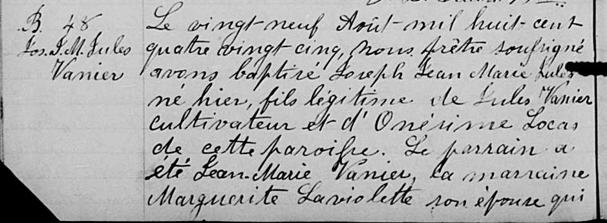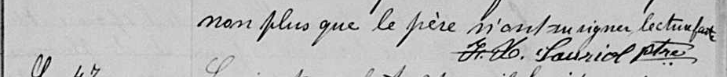

B. 48 Le vingt neuf Août mil huit cent quatre vingt cinq, Nous, Prêtre sous-
Jos.J.M.Jules signé avons baptisé Joseph Jean Marie Jules né hier, fils légitime de
Vanier Jules Vanier cultivateur et d’Onésime Locas de cette paroisse.
Le parrain a été Jean-Marie Vanier, la marraine Marguerite Laviolette
son épouse qui non plus que le père n’ont su signer. Lecture faite.

F.X.Sauriol ptre.

Référence : Family Search.

